**Тест Кейс для «Выработка сотрудников» подсистема «Сотрудники»**

***Сценарий №1***

**Цель теста:** создать документ «**Выработка сотрудников**»  
**Этапы тестирования:**

Как *табельщик (не хватает прав на создание документа)* я хочу

*Создавать выработку сотрудников*

чтобы *отражать документы выработки сотрудников в 1С ГДП*

1. Открыть подсистему **«Сотрудники»**
2. Выбрать подраздел «**Трудозатраты**»
3. Выбрать «**Выработка сотрудников**»

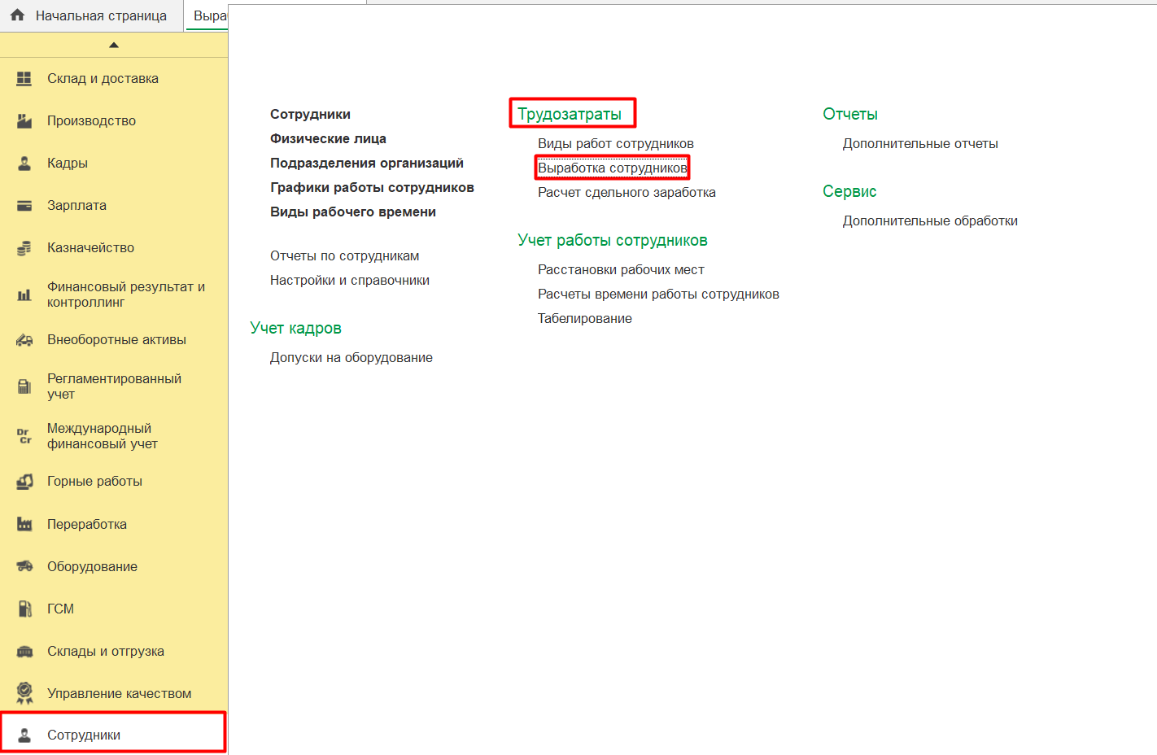

1. Выбрать месяц «Февраль 2023»
2. Нажать кнопку *Оформить*

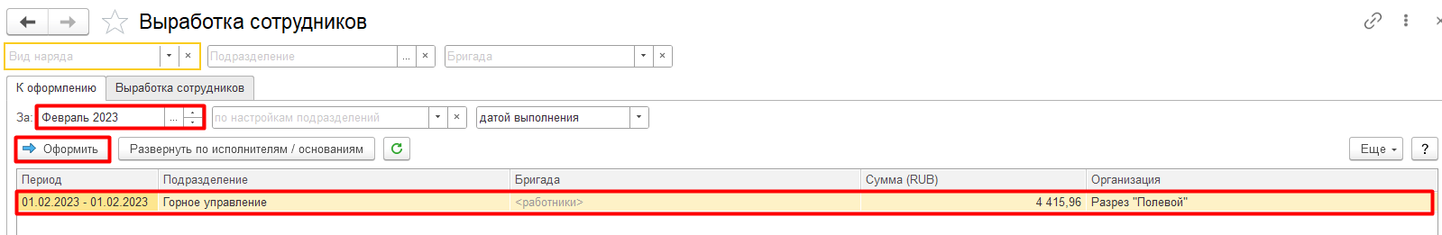

1. Во вкладке **Основное** в поле **Выработка по**  ввести путем выбора «Работникам»

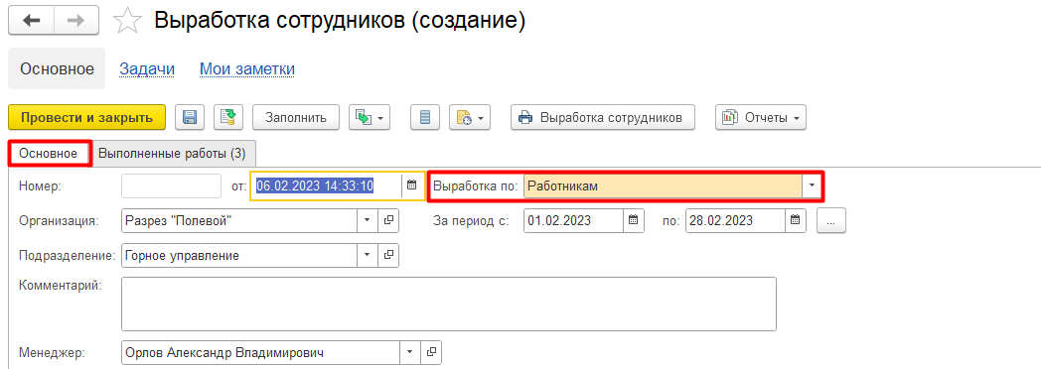

1. Вкладка **Выполненные работы** заполняется автоматически
2. Нажать **Провести и закрыть**

**Результат тестирования**: Документ создан в базе данных и отображается в окне «**Выработка сотрудников**».

